Braas Achat 12V Vulkanschwarz Firstanschluss-Ortgang RE f.Vollk.First
BMI Deutschland BRAAS

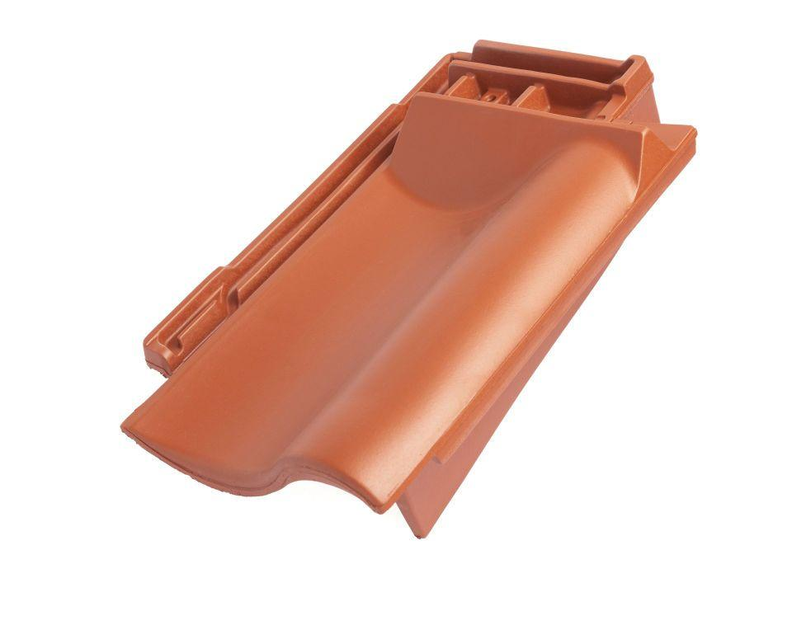Eigenschaften
GTIN:
4019503126786
HAN:
09009141
Art Formziegel
Firstanschluss-Giebelortgangs-Ziegel
Farbton
schwarz
Format
Ganzer Ziegel
Oberfläche
engobiert
Breite (mm)
275,00
Länge (mm)
449,00
Ausrichtung
rechts
Farbtonbezeichnung Hersteller
Vulkanschwarz

